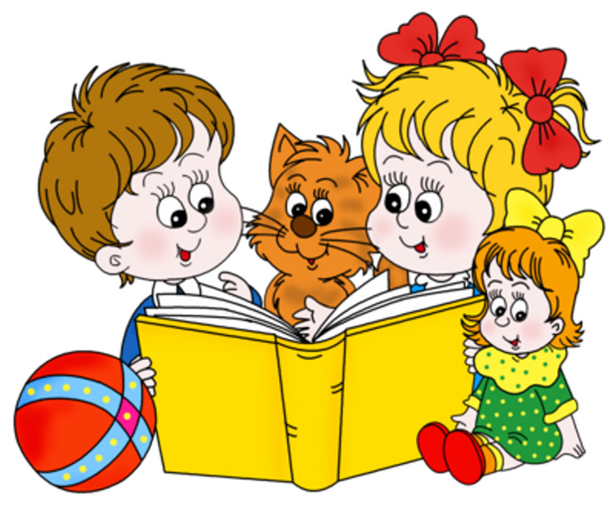
МКДОУ «Юргамышский детский сад «Улыбка» СП «Детский сад «Сказка» Воспитатель: Черепанова О.А.
Консультация для родителей «Использование загадок как средство формирования выразительности речи»
Дошкольный возраст является важным периодом для развития речи ребенка.
Речь взрослого – это главный источник информации для детей.
Дошкольное образовательное учреждение – первое и самое ответственное звено в общей системе образования, которое помогает дошкольникам овладеть родным языком.
Художественная литература и фольклор – важные средства формирования личности ребенка и развития речи, а также это средство эстетического и нравственного воспитания детей. Одной из малых форм устного народного творчества, в которой в предельно сжатой, образной форме даются наиболее яркие, характерные признаки предметов или явлений является загадка. Загадка, несмотря на миниатюрность жанра, обладает многими ценными качествами, так необходимыми в образовательной и воспитательной работе
с детьми. Разгадывание загадок развивает способность к анализу, обобщению, формирует умение самостоятельно делать выводы, умозаключения, умение четко выделить наиболее характерные, выразительные признаки предмета или явления, умение ярко и лаконично передавать образы предметов, развивает у детей понимание образной стороны речи.
Все практики отмечают многостороннее влияние на речь детей загадывания и отгадывания загадок. Ценность этого метода состоит, с одной стороны, в том, что он позволяет эффективно упражнять ум, развивать мыслительные способности, углублять и уточнять знания о предметах и явлениях. С другой стороны, загадки помогают детям проникнуть в образный строй русской речи, овладеть выразительными средствами языка.
Загадка заставляет ребёнка всматриваться в окружающую действительность, быть наблюдательным, уметь сосредоточить внимание на каком-то предмете или на слове, которое называет его, на звуке, который помогает отгадать загадку. Ребёнок учится находить поэзию в самых простых вещах. Каждая новая загадка, разгаданная ребёнком, становится очередной ступенькой в развитии его мышления и речи. Коллективное отгадывание загадок с последующим их обсуждением даёт возможность взрослым формировать у ребёнка коммуникативные способности.
Способы построения загадки разнообразны. Чаще она строится на перечислении признаков предмета, явления (величина, форма, цвет, вкус, звучание, движение и т. д.).
Главная особенность загадки состоит в том, что она представляет собой словесно-логическую задачу. Отгадать загадку – значит ответить на вопрос, т. е. совершить сложную мыслительную операцию. Предмет, о котором идет речь в загадке, скрыт, зашифрован и способы его расшифровки различны.
Виды загадок:
1.Загадки – сравнения, где загадываемый предмет сравнивается с другим предметом, или явлением, на которое он похож, или чем-то отличается;
2.Загадки – описания, где описывается какой-либо предмет или явление; комбинированные загадки – это соединение загадок– описания с загадками–сравнения;
3.Сюжетные загадки — это загадки, сочиненные детьми с использованием логически-последовательного сюжета.
При работе с загадками – сравнениями, необходимо учить детей осознанно выделять и запоминать различные признаки загаданного .
Для достижения этой цели дети в окружающей обстановке находят
схожие предметы по одному общему признаку, а затем сравнивают их и обобщают.
Тематика загадок может быть различной. Такого рода загадки предлагаются детям младшего и среднего дошкольного возраста. В работе с детьми старшего дошкольного возраста предлагаются более сложные виды логических задач: сравнение, исключение, сопоставление. Это бывает особенно при разгадывании и объяснении тех загадок, содержание которых можно трактовать по-разному.
Держусь я только на ходу, а если встану – упаду. (Велосипед).
Значение загадок.
Загадки позволяют эффективно упражнять ум, развивать мыслительные способности.
Способствуют активному обогащают словарь, углубляя и уточняя знания о предмете.
Помогают овладеть образностью слов.
Помогают усвоить знания о словообразовании, развивают поэтический слух и поэтическое восприятие окружающего мира.
Требования к использованию загадок:
- загадыванию загадок должно предшествовать ознакомление с окружающим миром;
- знакомство с образными средствами языка;
- правильно подбирать загадки по возрасту детей, теме, содержанию, а затем загадки с метафорой;
- обучение отгадыванию загадок должно осуществляться на наглядной основе с соотнесением словесного образа с натуральным образом с рассматриванием; должно сопровождаться доказательствами, проводится в игровой форме.
Можно подвести итог, посредством загадки у детей развивается чуткость к языку, они учатся пользоваться различными средствами, отбирать нужные слова, постепенно овладевая образностью речи. Таким образом, использование загадок позволяет воспитывать любопытного, вдумчивого, творческого ребенка. Загадки обогащают знания детей, проверяют уровень интеллектуальной подготовки, учат мыслить, обосновывать свои мысли.

